**Признак ЭДО в Упраленке и в Бухгалтерии**

**В Управленке**

В карточке клиента

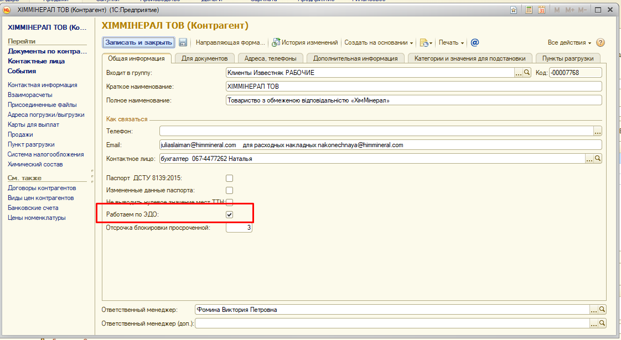

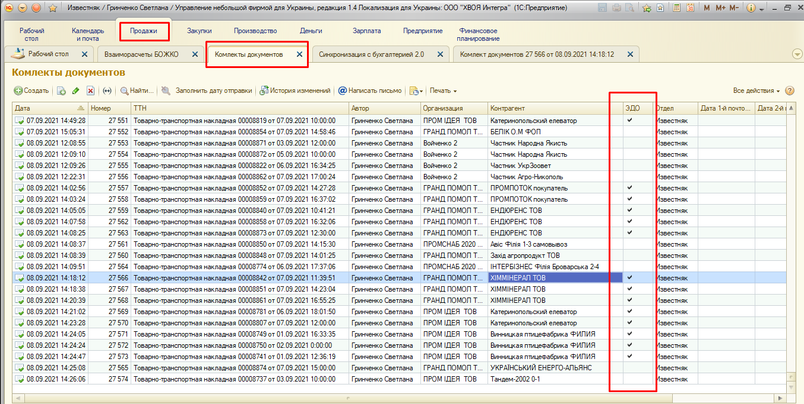

ВАЖНО !!! Клиентам, работающим по ЭДО - ТТН отправляем почтой (если есть)

**в Бухгалтерии**

Для того чтоб признак ЭДО появился в бухгалтерии нужно сделать синхронизацию

в управленке Продажи - Выгрузка контрагентов

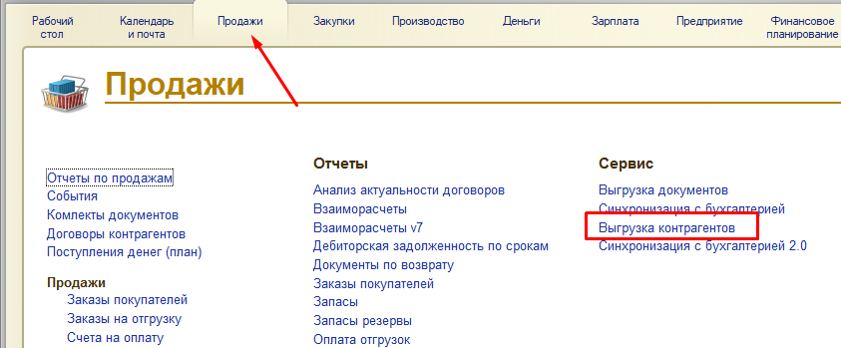

добавить нужного контрагента, ввести пароль на вкладке настройки, нажать синхронизация

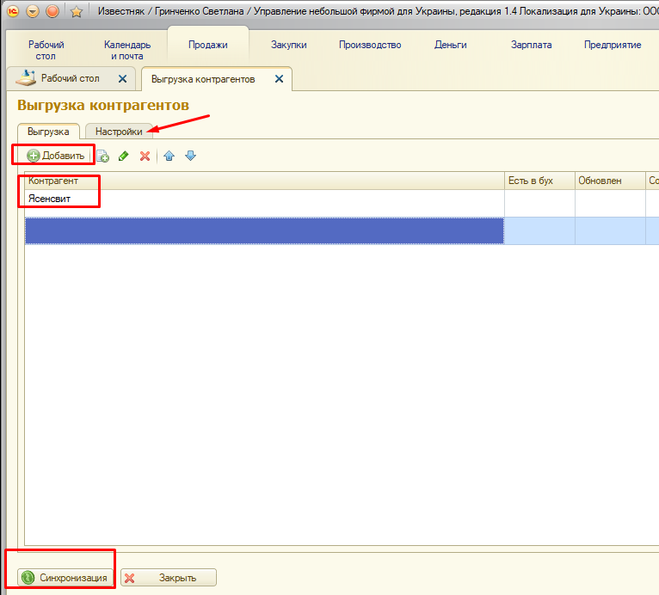

все готово

